

Error: Reference source not foundFU WEB14SITE MINICHIEF
Full name | FUWEB_Session13_Lab_hoangpt_v1.01(vi).doc
Class | WebEula16.1
Date | 05-10-2016

Who | Name | Role | Date | Signature
CREATOR | Phan Tích Hoàng | Lecturer | 02 October 2016
REVIEWER
APPROVER

MINI1: xxx
Bài toán: Holder only

Function in JS

Mini1301
Viết function max() trả về kết quả lớn hơn của 2 số thực. Nên validation tham số trước khi xử lý.

Mini1302
Viết function maxThree() trả về kết quả lớn nhất trong 3 số tự nhiên. Yêu cầu giống bài 1.

Mini1303
Viết function max() với đầu vào là một mảng các số thực. Trả về số lớn nhất. Yêu cầu giống bài 1.

Mini1304
Viết fuction sum() cũng với đầu vào là một mảng. Trả về tổng của mảng đó.

Mini1305
Viết hàm đọc 1 chuỗi (length=1) để xác định chữ đó là nguyên âm không? Trả về true nếu là nguyên âm trong bảng mã ascii, và false nếu không phải.

Mini1306:
Viết 1 function mã hóa đơn giản simpleEncrypt(): mỗi khi gặp 1 phụ âm thì nhân đôi nó lên và đặt thêm nguyên âm o vào giữa. Ví dụ như chữ “this is fun” thì khi mã hóa xong sẽ có dạng “tothohisos isos fofunon”

Mini1307:
Viết 1 function dùng cho filter các chữ dài filterLongWords() với đầu vào là mảng các chữ và độ dài tối đa i. Nếu 1 chữ có độ dài dài hơn i thì bỏ ra khỏi mảng. Kết quả trả về là một mảng không có chữ dài.

Mini1308:
Viết 1 function đếm tần số xuất hiện của các chữ trong 1 đoạn văn ( không đếm khoảng cách, space ): charFreg(), đầu vào là String. Trả về là một JS object với các thuộc tính là chữ, và giá trị là tần số xuất hiện.

Jquery Master

Mini1601:
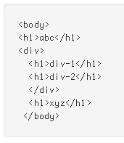
Tìm tất cả thẻ h1 là con của thẻ div và chuyển background sang màu đỏ.

Mini1602:
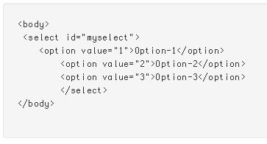
Lấy giá trị của option giữa (output là option-2) của thẻ select.

Mini1603:
Viết 1 jQuery code để áp nội dung 1 thẻ div vào body.
<div><h1>JQuery Core</h1></div>

Mini1604:
Viết một code thêm thẻ <b> vào đầu mỗi item, nội dung là index của item đó trong list. Output cần là:
0: Html Tutorial
1: Mongodb Tutorial
2: Python Tutorial
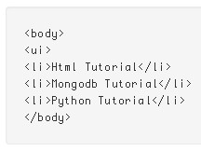

Mini1605
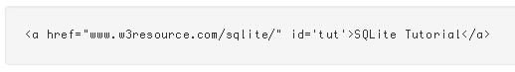
ổi link sang http://vnexpress.net và nội dung sang Xem tin lá cải.

Jquery Practise

Mini1701:
Sử dụng jQuery để scroll tới đầu trang.

Mini1702:
Disable / enable khi form submit. Ví dụ, khi user đã click rồi, mình không cho họ click nữa, tránh việc click nhiều lần -> nhiều record giống nhau trong DB.

Mini1703:
ếm số từ được viết trong textarea. Limit từ chỉ được gõ tối đa 100 ký tự.

Mini1704:
Tìm tất cả các textarea và tạo border màu đỏ.

Mini1705:
Chuyển một background của textarea thành màu đỏ.

Mini1706:
Cho đoạn code sau:
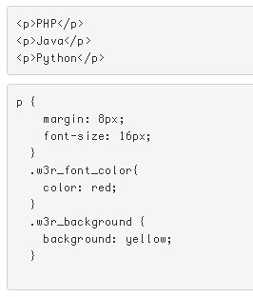
Add class " w3r_font_color " vào paragraph cuối cùng.

Mini1607:
Code sample như trên. Add class "w3r_font_color" và “w3r_background” vào paragraph ở giữa.
Mini1608:

